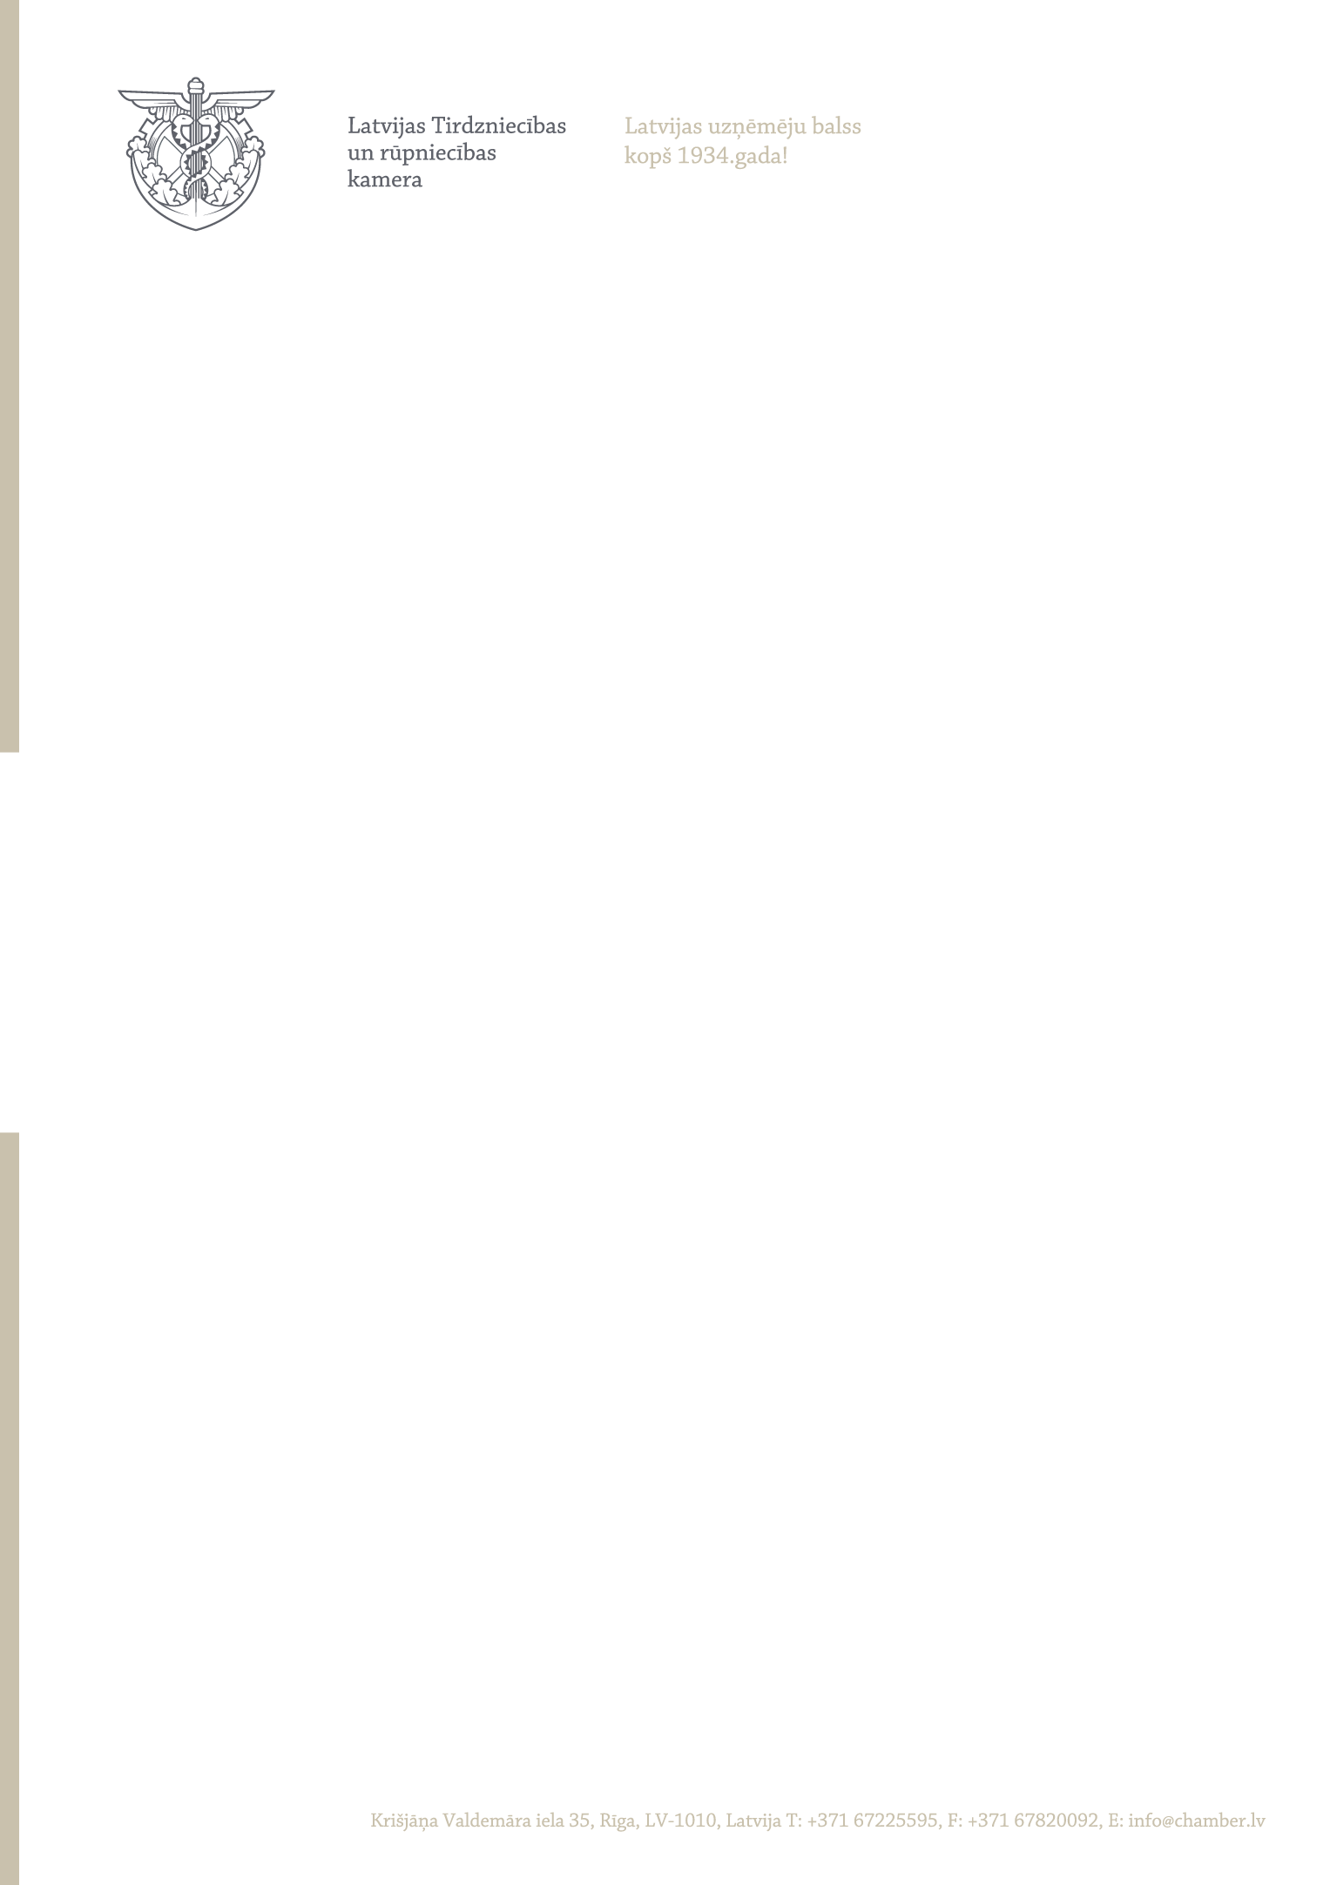

Rīgā

Satiksmes ministrijai
Gogoļa ielā 3, Rīgā, LV-1743
satiksmes.ministrija@sam.gov.lv

2020.gada 25.septembrī
Nr. 2020/1020

Par likumprojektu "Elektronisko sakaru likums"

Latvijas Tirdzniecības un rūpniecības kamera (turpmāk – LTRK) ir iepazinusies ar Satiksmes ministrijas izstrādāto likumprojektu “Elektronisko sakaru likums” VSS-765 (turpmāk – Projekts) un izsaka sekojošus iebildumus, aicinot izdarīt šādus labojumus Projektā:

- 42. pants. Ierobežotas joslas
(..)
(2) Regulators elektronisko sakaru komersantam piešķir, anulē radiofrekvenču spektra lietošanas tiesības uz ierobežoto joslu, kā arī pagarina to tiesību termiņu vai atļauj tās tālāknodot, kopīgi izmantot. Regulators izdod noteikumus, kuros nosaka kritērijus un nosacījumus ierobežotas joslas lietošanas tiesību anulēšanai, tālāknodošanai un lietošanas tiesību termiņa pagarināšanai, kā arī kārtību, kādā ierobežotas joslas lietošanas tiesības pieprasa, piešķir, anulē, tālāknodod un pagarina to termiņu.

2) 46. pants. Specifiskie lietošanas tiesību nosacījumi
(1) Regulators var noteikt elektronisko sakaru komersantam šādus ierobežotas joslas specifiskos lietošanas tiesību nosacījumus:
(..)
5) prasības par infrastruktūras, t. sk. saistītu iekārtu, izmantošanu, kopīgas ierobežotas joslas kopīgas izmantošanas gadījumā;
6) saistības elektronisko sakaru komersantam, kurš ierobežotas joslas lietošanas tiesības saņēmis konkursa vai izsoles rezultātā.

3) 48. pants. Kopīga ierobežotas joslas izmantošana
(1) Kopīga ierobežotas joslas izmantošana ir iespējama starp elektronisko sakaru komersantiem, savstarpēji vienojoties par kopīgi izmantojamo ierobežotās joslas radiofrekvenču spektra apjomu, izmantošanas nosacījumiem un sadarbības organizatorisko formu, ja vien šī sadarbība nav vērsta uz konkurences samazināšanos.
(2) Regulators izskata un izvērtē elektronisko sakaru komersanta pieprasījumu par kopīgas ierobežotas joslas izmantošanu. Regulators, pieņem lēmumu par kopīgas ierobežotas joslas izmantošanas atļaušanu un nosaka nosacījumus, saskaņā ar kuriem ir pieļaujama kopīga ierobežotas joslas izmantošana.
(3) Regulators ir tiesīgs noteikt īpašus ierobežotas joslas izmantošanas noteikumus izdod noteikumus, kuros nosaka kritērijus un nosacījumus, pie kuriem ir atļauta piemērojama kopīga ierobežotas joslas izmantošana un, kārtību, kādā tā notiek, kā arī pieprasījuma iesniegšanas un izskatīšanas kārtību.
(4) Valsts akciju sabiedrība "Elektroniskie sakari" ir tiesīga izsniegt radiofrekvences piešķīruma lietošanas atļauju tiem elektronisko sakaru komersantiem, kuriem Regulators ir atļāvis kopīgu ierobežotas joslas izmantošanu.

LTRK vērš uzmanību uz to, ka Eiropas Elektronisko sakaru kodekss (Kodekss) paredz, ka Tīkla infrastruktūras koplietošana, dažos gadījumos arī radiofrekvenču spektra koplietošana var ļaut lietderīgāk un efektīvāk izmantot radiofrekvenču spektru un nodrošināt tīklu strauju izvēršanu, it sevišķi retāk apdzīvotās teritorijās. Nosakot radiofrekvenču spektra lietošanas tiesībām pievienojamos nosacījumus, kompetentajām iestādēm būtu arī jāņem vērā, kādas uzņēmumu koplietošanas un koordinēšanas formas atļaut, lai nodrošinātu lietderīgu un efektīvu radiofrekvenču spektra lietošanu vai pārklājuma nodrošināšanas pienākumu izpildi saskaņā ar konkurences tiesību principiem (Preambulas 124.punkts).

Kodeksa 47.panta otrā daļa paredz, ka
2. Piesaistot individuālām radiofrekvenču spektra lietošanas tiesībām nosacījumus, kompetentās iestādes, jo īpaši gādājot par radiofrekvenču spektra efektīvu un lietderīgu lietošanu vai pārklājuma veicināšanu, var nodrošināt šādas iespējas:
a)pasīvās vai aktīvās infrastruktūras, kas balstās uz radiofrekvenču spektru, koplietošanu;
b)komerciālus viesabonēšanas piekļuves nolīgumus;
c)kopīgi izvērst infrastruktūras tādu tīklu vai pakalpojumu nodrošināšanai, kuri balstās uz radiofrekvenču spektra lietošanu.
Kompetentās iestādes neliedz radiofrekvenču spektra koplietošanu nosacījumos, kas ir piesaistīti radiofrekvenču spektra lietošanas tiesībām. Uz atbilstoši šim punktam piesaistīto nosacījumu īstenošanu uzņēmumos turpina attiekties konkurences tiesības.

Kompetentās iestādes neliedz radiofrekvenču spektra koplietošanu nosacījumos, kas ir piesaistīti radiofrekvenču spektra lietošanas tiesībām. Uz atbilstoši šim punktam piesaistīto nosacījumu īstenošanu uzņēmumos turpina attiekties konkurences tiesības.

Kodeksā attiecībā uz frekvenču koplietošanu tiek izmantots jēdziens “koplietošana”, ietverot tajā gan ierobežotas (komersantam individuāli piešķirtās) joslas koplietošanu, gan to joslu koplietošanu, kura ir pieejama komersantam bez specifiskās individuālās piešķiršanas. Koplietošanas jēdziens Projektā tika transformēts uz jēdzienu “ierobežotas joslas kopīga izmantošana”, un Projektā tas tiek izmantots tikai attiecībā uz individuāli piešķirto joslu. T.i. mainīts ne tikai pats jēdziens, bet arī tā jēga (sašaurinot). Acīmredzot, tas ir izdarīts, lai nošķirtu divus spektra lietošanas regulēšanas režīmus: ierobežotas joslas regulēšanas režīmu un vispārīgi pieejamās joslas regulēšanas režīmu. No Kodeksa izriet, ka var pastāvēt divi koplietošanas/kopīgas izmantošanas “rašanas” jeb “iniciēšanas” veidi:
- viens, kas tiek noteikts no valsts puses un kas faktiski izpaužas kā koplietošanas/kopīgas izmantošanas uzspiešana komersantiem, piešķirot radiofrekvenču lietošanas licences, lai efektīvāk izmantotu valsts resursu. Šajā gadījumā Regulatoram ir jānodrošina tiesības izstrādāt un piemērot kopīgas izmantošanas noteikumus un paredzēt specifiskus radiofrekvenču spektra kopīgas izmantošanas nosacījumus (uzlikt kopīgas izmantošanas pienākumu kā spektra lietošanas nosacījumu komersantiem);
- otrais, kas paredz iespēju komersantiem savstarpēji un privāttiesību kārtā vienoties par tiem piešķirto radiofrekvenču lietošanas tiesību kopīgu izmantošanu. Šajā gadījumā atbilstoši Kodeksam kompetentās iestādes drīkst iejaukties un ierobežot šādu kopīgas izmantošanas sadarbību tikai, pamatojoties uz konkurences ierobežošanas apsvērumiem (sk. Kodeksa 47.panta otrās daļas otro rindkopu).

Ievērojot iepriekš minēto, Projektā (vai sekundārajos normatīvajos aktos) var tikt detalizēti paredzēti tikai regulēšanas noteikumi, ko realizētu kompetentās iestādes gadījumos, kad kopīga izmantošana izriet no valsts vajadzībām (tiek noteikta no valsts puses, lai efektīvāk pārvaldību radiofrekvenču spektra resursu). Savukārt, kopīga izmantošana, kas izriet no privāttiesību vienošanām starp elektronisko sakaru komersantiem, nevar tikt detalizēti reglamentēta, jo tā var tikt vērtēta tikai no konkurences ierobežošanas perspektīvas.

Ar cieņu,
valdes priekšsēdētājs Jānis Endziņš

ŠIS DOKUMENTS IR PARAKSTĪTS ELEKTRONISKI AR
DROŠU ELEKTRONISKO PARAKSTU UN SATUR LAIKA ZĪMOGU

Līva Šteinberga
liva.steinberga@chamber.lv

